 Roveňský poločas č. 10 /2010

Vydává TJ Sokol Roveň
Rok 2010: 80. výročí od založení oddílu kopané a 40 let od znovuobnovení činnosti!

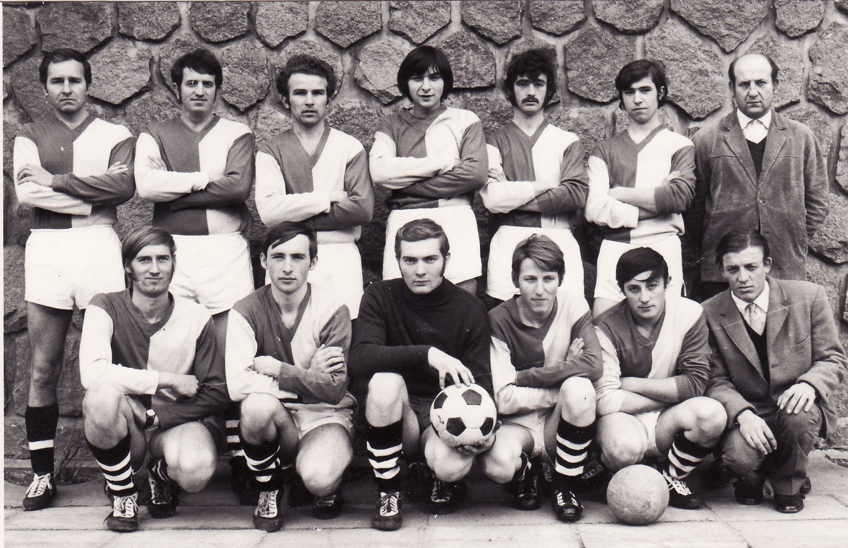
Před 40 lety se s fotbalem v Rovni znovu začalo! Představujeme Vám fotbalový oddíl TJ Sokol Roveň, tak jak hrál v první mistrovské sezóně 1970/71. Nahoře L. Udržal, F. Třasák, K. Shejbal, P. Plecháček, M. Hejl, O. Hejl, trenér Josef Novotný, dole Josef Kučera, J. Drábek, J. Kaplan, Branda, Josef Shejbal, V. Kohút. Chybí E. Čermák, J, Pultar, V. Cidlinský, F. Mikuláš, P. Malý, M. Matoušek

Fotbalové hřiště za Sokolovnou v Dolní Rovni
Okresní přebor mužů v kopané
21. srpna 2010, 17:00 hodin

TJ Sokol Roveň „A“ – TJ Sokol Újezd „A“

IV.třída Holicko
22.srpna 2010, 17:00 hodin
TJ Sokol Roveň „B“ - Sokol Veliny

Vážení sportovní diváci. Dovolte, abychom Vás co nejsrdečněji přivítali opět na fotbale v Dolní Rovni. Skončilo období fotbalových prázdnin a pomalu se rozjíždí nový soutěžní ročník. Kdo měl zájem, mohl si pauzu zpestřit a přijít se podívat poslední červnový víkend na naše hřiště, na zápasy mezinárodního žákovského turnaje pořádaného SK Holice. U nás představila kvalitní mužstva, např. Slovanu Havlíčkův Brod, Baníku Most, Motorletu Praha, Mladosc Prolozac (Chorvatsko) či ze slovenského Medzeva. Svou první přípravu na našem hřišti sehrál i divizní tým Slovanu Pardubice se Sokolem Moravany, který zde porazil 3:0. Dále Horní Jelení (1.B) porazilo na našem hřišti Staré Hradiště (1.A) 1:0. Dnes však již přicházíte na zápas domácích, takže Vám přejeme krásný sportovní zážitek, který Vám může tradičně zpestřit i návštěva našeho stánku s občerstvením.

Úvodní slovo předsedy oddílu kopané
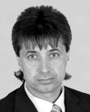
Vážení sportovní přátelé, vítám Vás jménem výboru fotbalového oddílu na začátku nové fotbalové sezóny 2010/11. Byli bychom velice rádi, kdyby přinesla alespoň tolik fotbalových úspěchů a zážitků jako ta předešlá. Jsme rádi, že jsme schopni v současné hektické době udržet v obci několik fotbalových mužstev. Pro tuto sezónu jsme nepřihlásili do soutěže pouze přípravku do 10 let, ostatní soutěže jsou s jmenovkou TJ Sokol Roveň. Mnoho dobrovolných funkcionářů z okolí nám závidí i to, že jsme přes velké obtíže sestavili mužstvo dorostu, kterých bude hrát v okresním přeboru pouze 7 !!!!!
Přejeme všem hráčům i jejich rodinným příslušníkům, sponzorům, divákům, trenérům, funkcionářům a všem návštěvníkům hezký pohled na sportovní utkání, stálé zdraví a optimismus. A závěrem prosté motto: „Nechť pravda, láska a Sokol Roveň vítězí !!! “

Ing.Milan Cimfl
předseda oddílu kopané
TJ Sokol Roveň

Hlavní změny v Rovni

Po závěrečném zápase minulé sezóny skončil v Rovni své působení u prvního mužstva trenér Karel Lopata. Po usilovném shánění a po neúspěšném jednání s řadou vytipovaných kandidátů na jeho místo přichází trenér František Franc, který je držitelem trenérské licence B. Pokud jde o hráčský kádr, zůstal pohromadě téměř beze změn. Podařilo se prodloužit hostování Milana Machatého z Ředic, naopak do Ředic odešel opět hostovat gólman Víťa Smítal. Někteří hráči Sokola odcházejí hostovat do jiných mužstev, konkrétně do Litětin Jan Kaplan, kde bude pokračovat i Jakub Dušek. V Holicích budou působit Tomáš a Jaromír Krpatové, v Moravanech pak Tomáš Madák. Z Litětin se vrací zpět Ondra Fajtšák.

Představujeme Vám nového trenéra : František Franc (nar. 1961)

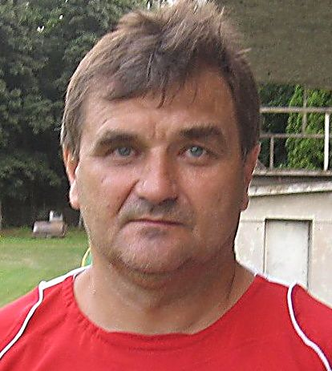
V dnešním prvním mistrovském zápase hraném na domácím hřišti Vám předkládáme malou vizitku nově angažovaného trenéra.
Jméno a příjmení : František Franc
Rok narození : 1961
Stav : ženatý
Děti : 2 syny
Bydliště : Černá za Bory
Povolání : vyučen soustružníkem kovů v Tesle Pardubice, nyní provádí malířské a natěračské práce.

Připravili jsme několik dotazů k přiblížení fotbalového profilu tohoto zkušeného trenéra. Minirozhovor se uskutečnil ve čtvrtek dne 15.7.2010, poté co skončila v pořadí teprve druhá tréninková jednotka mužstva mužů pod jeho vedením.

Můžete našim divákům prozradit, ve kterých mužstvech jste působil jako aktivní hráč?
V mládeži jsem působil v Tesle, následně v ligovém dorostu FC Synthesia Pardubice (pozn. dnes FK, dříve VCHZ), v tomto mužstvu jsem ve II. lize pokračoval další dva roky v kategorii mužů. Základní vojenskou službu jsem prožil v divizním týmu VTJ Písek. Sedm let jsem hrál za Holice (včetně divize). Mými spoluhráči byli např. Petr Uhlíř, Láďa Pulpán, Zdeněk Hanuš, Molek, Standa Šedivka, Pavel Branda, Petr Langr aj. Kopal jsem i za Pardubičky a Slovan Pardubice.
A pokud jde o Vaši trenérskou kariéru, můžete ji přiblížit ?
Začínal jsem od žáčků ve Slovanu Pardubice, vedl jsem žáky i dorost v Semtíně (pozn.: dnes FK Pce), osm let jsem trénoval ve Starém Hradišti. Potom mé trenérské kroky vedly do Holic, kde se opět hrála divize. V poslední době jsem působil od roku 2008 v Prachovnicích, kde se však nepodařilo udržet kádr, což znamenalo sestup z I. A třídy.

V Rovni jste velice krátce, přesto, můžete sdělit své první dojmy z Vašeho nového fotbalového působiště?
Musím konstatovat, že v Rovni jsou viditelné některé změny proti tomu, když jsem zde byl v minulosti v roli trenéra Starého Hradiště. Daleko kvalitnější je hrací plocha, což určitě prospívá fotbalu, stejně tak jako sítě za brankami. Pokud jde o hráče, je vidět, že mají chuť do fotbalu, s příchodem nového trenéra dostali zřejmě potřebný impuls. Na prvním tréninku bylo dvacet hráčů, na druhém dnes osmnáct. Vidím již nyní, že do osy mužstva budou určitě patřit např. Vašek Melc, Luděk Vach či Milan Machatý.
Co fotbal a Vaši synové?
Pokud jde o Davida (roč.1987), mohu o něm říci, že má výrazné fotbalové nadání. Působil mimo jiné i v dorostu Hradce Králové, nějakou dobu i v A mužstvu Holic. V současné době hraje za TJ Sokol Kratonohy (krajský přebor HK). S poctivým fotbalovým přístupem má na to, aby kopal nějakou vyšší soutěž. Je i rozhodčím fotbalu. Můj druhý syn Jakub se rovněž věnuje fotbalu, v minulé sezóně působil ve Zdechovicích.
Přišel jste již dříve do kontaktu s některými roveňskými fotbalisty ?
Ze žáků Semtína jsem znal Tomáše Madáka, který v mužstvu působil s mým synem Davidem. V Holicích pak za mého trenérského působení hrál z Rovně Petr Kopa. Vzpomínám například, že se mu velice vydařil divizní zápas ve Dvoře Králové.
Můžete uvést, jaký fotbal nejvíce lahodí Vašemu oku, kterým týmům fandíte ?
Určitě se mi líbí hra i fotbalový projev mužstva FC Barcelona. Přiznám, že moc nemusím fotbal anglický. Pokud jde o české týmy, jsem příznivcem Sparty Praha.

A dotaz položený po sehrání poslední přípravy v Jaroslavi dne 7.8.2010:
Můžete krátce zhodnotit přípravné období?
S přípravou jsem spokojen. Účast na tréninkových jednotkách byla velice solidní, na hráčích je vidět chuť i ochota makat. Odehrál se i odpovídající počet přípravných zápasů. Kádr je určitě perspektivní, má na to jít při poctivém přístupu ještě výkonnostně nahoru. Předpokládané umístění však dnes nebudu odhadovat, vše ukáží až samotné mistráky.

Tolik krátký úvodní rozhovor s novým trenérem. Již z prvních tréninků muselo být všem hráčům zřejmé, že nastal nový režim, že k nim přišel zkušený trenér, který má své vyhraněné fotbalové názory, lpí na dochvilnosti i poctivém přístupu k tréninku. Děkujeme za rozhovor a přejme Frantovi, jeho svěřencům i nám všem fandům, abychom všichni společně posunuli úroveň roveňského fotbalu zase o nějaký ten stupínek výše !

Výsledky přípravných zápasů našich mužstev před podzimem 2010

Sokol Roveň „A“ – SK Holice „B“ 2:3 ( 0:1). Branky: Mikuláš, Vach
Sokol Roveň „A“ – Sparta Dašice „A“ 1:1 ( 0:0). Branka Machatý
FK Ředice – Sokol Roveň „A“ 0:2 ( 0:1). Branky: Vach 2 x
Turnaj ve Chvojenci : Roveň „A“ – Sezemice „A“ 2:1. Branky: Melc, Machatý, R - Chvojenec „A“ 0:2, o 3. místo: R - Čejka team 4:5. Branky: Machatý 2, Přibyl, Prokeš
SK Stolany (KP) – Sokol Roveň „A“ 4:2 (2:2). Branky: Šišán, Machatý
Sokol Roveň „B“ – Moravany „B“ 1:0 (0:0). Branka: Pýcha
TJ Jaroslav – Sokol Roveň „A“ 1:3 (0:2). Branky: Koláček O., Kaplan L., Vach
Sokol Roveň „B“ – Sparta Dašice „B“ 1:3 (1:1). Branka: Brňák

Výsledky mistrovských utkání z minulého týdne

AFK Opatovice nad Labem – TJ Sokol Roveň, zápas byl z důvodu podmáčeného terénu odložen na středu 25.8. od 18:00.

Sparta Dašice „B“ – Sokol Roveň „B“ 4:4 (2:2). Branky: 3x Prokeš, Kaplan L. Sestava: J. Kopřiva - M. Cimfl, R. Král, Z. Horák, L. Bečvář - R. Pachovský, J. Prokeš, Z. Motyčka, L. Kaplan - M. Brňák, D. Šišán (L. Hloupý, P. Motyčka). I přes vedení 2:0, nakonec remíza, když ještě 4 minuty před koncem byl stav nepříznivý 4:2 pro domácí. Hattrickem se blýskl kanonýr Prokeš.

Pohár - 1 kolo Ondrášovka cupu TJ Sokol Roveň - ŽSK Třemošnice 1:5 (0:2). Branka: Pýcha, Sestava: Kopřiva - Šišán, Král D., Mikuláš, Koláček M. – Koláček O. (85. Pachovský R.), Mládek, Vach (45. Prokeš), Pýcha – Machatý, Melc (45. Hloupý). Za bezbrankového stavu trefil Machatý břevno. Potom už se začala projevovat zkušenost z vyšší třídy. Naše mužstvo si zkusilo, jak se hraje z mužstvem z KP, a i když výsledek vypadá hrozivě, výkonnostně nikdo nezklamal. Poznatek ze zápasu je takový, že na hře našeho mužstva se nechá stavět……..

Jak to bylo s víkendovými soupeři v loňském soutěžním ročníku ?

Sokol Roveň „A“ porazil doma Újezd 3:2, venku uhrál remízu 2:2. Roveň obsadila 6. místo se 40 body, Újezd byl na místě 8. se ziskem 35 bodů.

Sokol Roveň „B“ zvítězil na hřišti Velin 7:2, doma vyhrál 2:0. Sokol Roveň „B“ obsadil v konečné tabulce 3. místo se ziskem 56 bodů, Veliny se umístily na místě 11. se ziskem 19 bodů.

Naši soupeři v minulém kole

Sokol Újezd – Sokol Dříteč 3:3 (1:3) Branky Újezda: Svatoň 2x, Svoboda. Sestava Újezda: Hyvl, Černý, Svoboda, Kolín, Bendžík O. Zima, Jirka Petříček, Bendžík T. Hladík, Svatoň, Strnad. (Bosman, Moravec, Virgas)

Sokol Veliny – Sokol Dříteč „B“ 1:0 (1:0) Branka: Železný

Program dalších mistrovských zápasů

Muži A :
AFK Opatovice nad Labem- TJ Sokol Roveň St 25.8. 18:00
AFK Ostřešany o.s. - TJ Sokol Roveň Ne 29.8. 17:00
TJ Sokol Roveň - TJ Přelovice So 4.9. 17:00

Muži B :
Sokol Mnětice „B“ - TJ Sokol Roveň So 28.8. 10:15
TJ Sokol Roveň - SK Starý Máteřov „B“ Ne 5.9. 17:00

Dorost :
TJ Sokol Roveň - Sokol Staré Hradiště So 28.8. 14:30
TJ Sokol Roveň volno

Starší žáci :
SK Řečany nad Labem - TJ Sokol Roveň Ne 29.8. 11:00
TJ Sokol Roveň - SK Sparta Dašice So 4.9. 10:15

Elévové :
Sokol Mnětice - TJ Sokol Roveň St 1.9. 17:30
TJ Sokol Roveň - AFK SKP Pardubice Čt 9.9. 17:00

Dobré zprávy

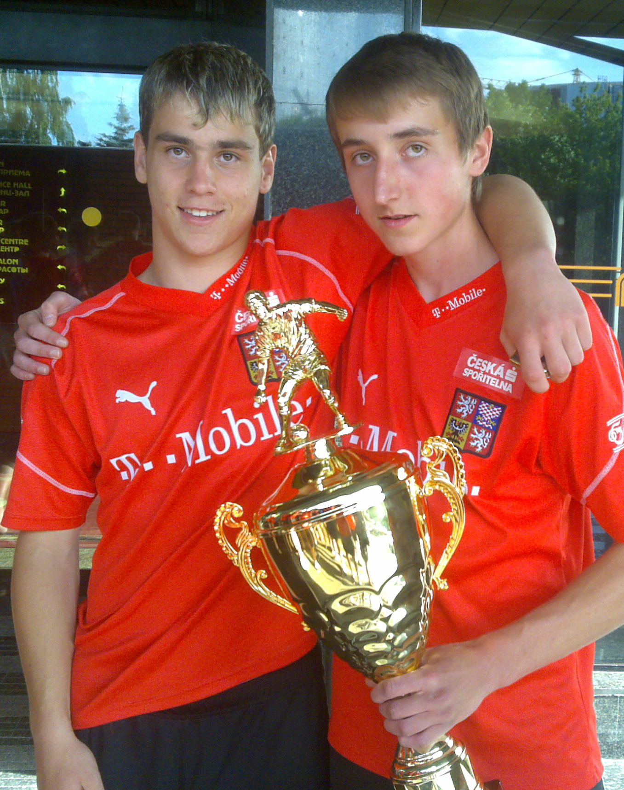
1) Ke svému dalšímu reprezentačnímu startu v týmu ČR do 16 let odlétl do Ukrajiny koncem června Jan Shejbal. V Kyjevě se naše mladá reprezentace střetla na prestižním turnaji (Bannikov memoriál) ve skupině s týmy Polska (2:3), Ruska (4:0) a Turecka (2:0). Ve finále ČR porazila Srbsko 2:0 a turnaj vyhrála! Honza Shejbal na tomto turnaji nastupoval na postu levého obránce či záložníka. Pozn.: v hledišti byla přítomna celá řada skautů z různých koutů Evropy. Tak Honzo, gratulujeme k úspěchu, jen tak dál !

Foto z Kyjeva s pohárem pro vítězné mužstvo, Honza Shejbal (vpravo) s reprezentačním spoluhráčem Patrikem Svobodou, který již v minulém ročníku pravidelně nastupoval v I. lize dospělých za mužstvo SK Kladno .

2) V prvním mistrovském zápase krajského přeboru nastoupili v základní sestavě Holic proti Žamberku oba bratři Krpatové, odehráli celý zápas a patřili na hřišti k nejlepším! Jarda vstřelil i branku a upravil výsledek na konečných 5:0, Tomáš byl v sestavě kola Pardubického deníku.

3) Část B týmu mužů (R.Král , R.Pachovský, P. Shejbal, R. Přibyl, M. Valenta a M. Sluka) vyhrála v Pardubicích dne 7.8.2010 1. mezinárodní turnaj v malé kopané na Hůrkách, pořádaný Institutem integrace cizinců. Výsledky: R - Mongolz (hráči z Mongolska) 6:3, - Viet Xavax(Vietnam) 5:0, - Rusko 5:1, - Brazil (z ČR) 6:2, - Viet Přelouč 1:0. Ve finále s SK Roma po remíze 0:0 vyhrálo naše mužstvo na penalty 4:3. Více čtěte na webu !

4) POZOR !!!!!! Nové webové stránky Sokola Roveň jsou již funkční ! Najdete je na www.tjsokolroven.cz. Na nich najdete aktuální informace, výsledky, tabulky, statistiky, něco z historie, fotogalerii i další zajímavosti nejen z fotbalu, ale z celého dění v TJ Sokol Roveň.

